Informe del Análisis Sísmico

Realizado por **JPI Ingeniería e Innovación SAC** para el curso *ASEP.*

Edificio Analizado - vista 3D:

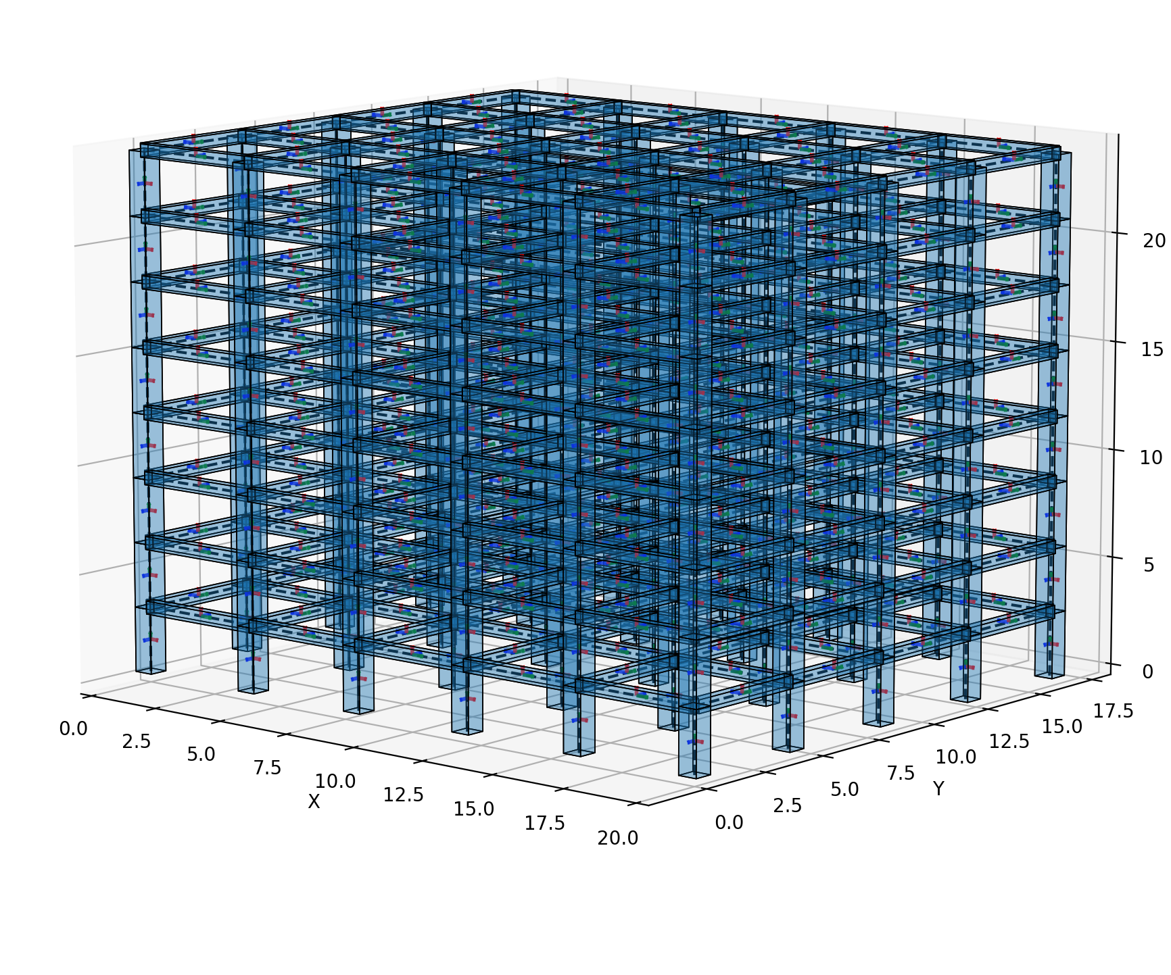

Edificación de Categoría Tipo C.

# Generalidades

Metrado de Cargas

Para el metrado de cargas se consideró las siguientes cargas distribuidas:

* Carga Viva: 250 kg/m2
* Carga de Losa: 300 kg/m2
* Carga de Acabados: 100 kg/m2
* Carga de Tabiquería: 150 kg/m2

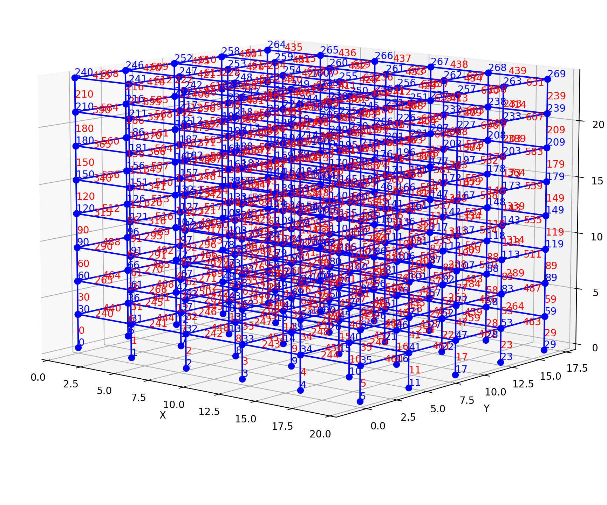

Figura 1: Modelo Numérico para el Análisis.

# Análisis Modal

Modos de Vibración

Tabla 1: Factor de Participación de Masas.

|  |  |  |  |  |
| --- | --- | --- | --- | --- |
| Modo | T(s) | SumUx | SumUy | SumRz |
| 1.0 | 0.7086 | 0.0 | 0.8067 | 0.0 |
| 2.0 | 0.6947 | 0.8089 | 0.8067 | 0.0 |
| 3.0 | 0.6224 | 0.8089 | 0.8067 | 0.8131 |
| 4.0 | 0.2268 | 0.8089 | 0.9104 | 0.8131 |
| 5.0 | 0.223 | 0.9112 | 0.9104 | 0.8131 |
| 6.0 | 0.2005 | 0.9112 | 0.9104 | 0.9118 |

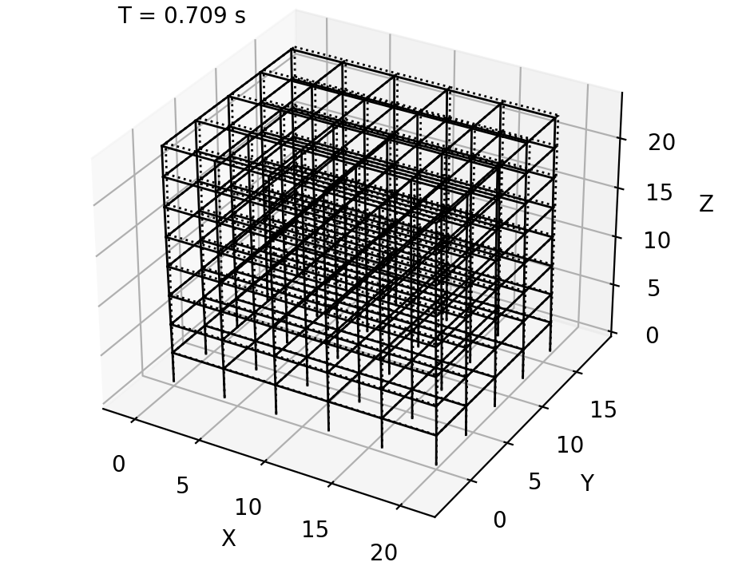

Figura 2: Primer modo de vibración.

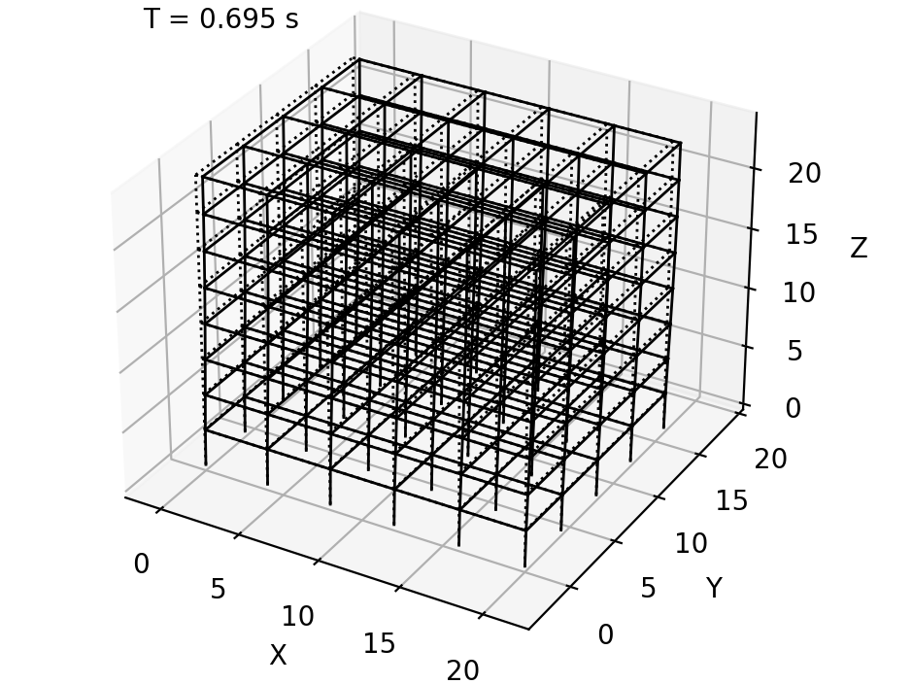

Figura 3: Segundo modo de vibración.

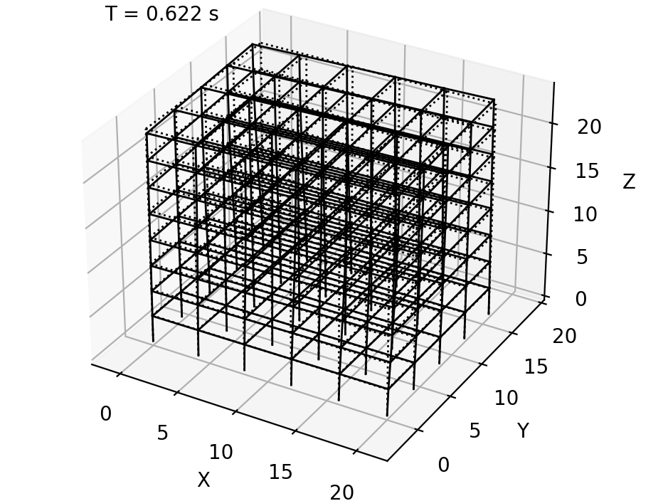

Figura 4: Tercer modo de vibración.

# Análisis Sísmico

Análisis Estático

Las fuerzas distribuidas en altura del análisis estático se obtinen a partir del coeficiente basal (0.0794) y el exponente k relacionado al periodo fundamental (1.1043). A continuación, se muestran las fuerzas y los desplazamientos obtenidos del análisis estático en la dirección X e Y.

Tabla 2: Fuerzas y desplazamientos del análisis estático en X.

|  |  |  |  |  |  |
| --- | --- | --- | --- | --- | --- |
| Nivel | Vx(ton) | UxMax(cm) | UyMax(cm) | DriftX(‰) | DriftY(‰) |
| 8.0 | 45.8106 | 10.1391 | 0.9107 | 1.7277 | 0.1427 |
| 7.0 | 90.3492 | 9.6208 | 0.8679 | 2.8607 | 0.2479 |
| 6.0 | 127.9163 | 8.7626 | 0.7936 | 3.9227 | 0.3471 |
| 5.0 | 158.6326 | 7.5858 | 0.6894 | 4.797 | 0.4294 |
| 4.0 | 182.6403 | 6.1467 | 0.5606 | 5.4579 | 0.4927 |
| 3.0 | 200.1138 | 4.5093 | 0.4128 | 5.8535 | 0.5323 |
| 2.0 | 211.2805 | 2.7533 | 0.2531 | 5.7092 | 0.5233 |
| 1.0 | 216.4745 | 1.0405 | 0.0961 | 3.4685 | 0.3204 |

Tabla 3: Fuerzas y desplazamientos del análisis estático en Y.

|  |  |  |  |  |  |
| --- | --- | --- | --- | --- | --- |
| Nivel | Vy(ton) | UxMax(cm) | UyMax(cm) | DriftX(‰) | DriftY(‰) |
| 8.0 | 45.8106 | 0.9173 | 10.9751 | 0.1429 | 1.9245 |
| 7.0 | 90.3492 | 0.8744 | 10.3978 | 0.2485 | 3.1331 |
| 6.0 | 127.9163 | 0.7999 | 9.4579 | 0.3484 | 4.2691 |
| 5.0 | 158.6326 | 0.6954 | 8.1771 | 0.4318 | 5.2035 |
| 4.0 | 182.6403 | 0.5658 | 6.6161 | 0.4964 | 5.9061 |
| 3.0 | 200.1138 | 0.4169 | 4.8442 | 0.5375 | 6.3175 |
| 2.0 | 211.2805 | 0.2557 | 2.949 | 0.5288 | 6.1354 |
| 1.0 | 216.4745 | 0.097 | 1.1083 | 0.3234 | 3.6945 |

Análisis Dinámico Modal Espectral

En este análisis se consideraron los siguientes parámetros sísmicos:

* Factor de Zona: Z = 0.45
* Factor de Uso: U = 1.00
* F. de Amplificación del Suelo: S = 1.00
* Coef. de Reducción: Ro= 8.00

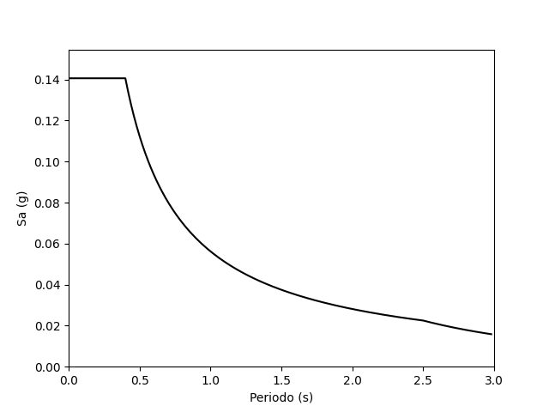

Figura 5: Espectro según la norma E030.

Tabla 4: Respuesta Dinámica sin escalar.

|  |  |  |  |  |
| --- | --- | --- | --- | --- |
| Nivel | VDx(ton) | VDy(ton) | UDx(cm) | UDy(cm) |
| 8.0 | 41.0734 | 40.6963 | 1.2758 | 1.3051 |
| 7.0 | 80.9645 | 79.9532 | 1.2086 | 1.2336 |
| 6.0 | 111.8857 | 110.113 | 1.0975 | 1.1177 |
| 5.0 | 134.0776 | 131.5412 | 0.9642 | 0.9806 |
| 4.0 | 149.9064 | 146.7385 | 0.7974 | 0.8095 |
| 3.0 | 168.915 | 165.5695 | 0.5964 | 0.6041 |
| 2.0 | 184.9186 | 181.3446 | 0.3697 | 0.3733 |
| 1.0 | 191.604 | 187.9158 | 0.141 | 0.1415 |

Al comparar la cortante basal obtenida en el análisis dinámico en X (191.60 ton) y el 80% de la cortante basal del análisis estático en X (173.18 ton), se obtiene que NO es necesario escalar en X. En la dirección Y, la cortante basal obtenida en el análisis dinámico es 187.92 ton y el 80% de la cortante basal del análisis estático es 173.18 ton. Por lo que NO es necesario escalar en Y.

Tabla 5: Respuesta Dinámica Escalada.

|  |  |  |  |  |  |  |
| --- | --- | --- | --- | --- | --- | --- |
| Nivel | Vx(ton) | Vy(ton) | Ux(cm) | Uy(cm) | Δx(‰) | Δy(‰) |
| 8.0 | 41.0734 | 40.6963 | 7.6546 | 7.8307 | 1.4177 | 1.5096 |
| 7.0 | 80.9645 | 79.9532 | 7.2517 | 7.4014 | 2.3357 | 2.4359 |
| 6.0 | 111.8857 | 110.113 | 6.5849 | 6.7062 | 3.1388 | 3.2426 |
| 5.0 | 134.0776 | 131.5412 | 5.7855 | 5.8836 | 3.7339 | 3.8336 |
| 4.0 | 149.9064 | 146.7385 | 4.7843 | 4.8571 | 4.1456 | 4.2355 |
| 3.0 | 168.915 | 165.5695 | 3.5782 | 3.6248 | 4.5428 | 4.6266 |
| 2.0 | 184.9186 | 181.3446 | 2.2182 | 2.2399 | 4.5751 | 4.6368 |
| 1.0 | 191.604 | 187.9158 | 0.846 | 0.8491 | 2.8199 | 2.8304 |

# Resultados

Distorsiones de Entrepiso

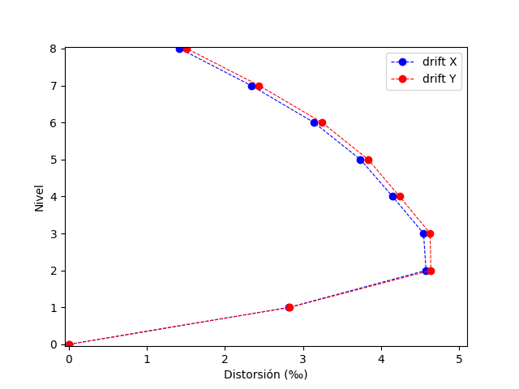

Figura 6: Distorsión de entrepiso del análisis dinámico.